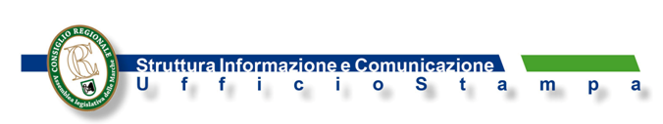

STORIE DI VIOLENZA E DI RISCATTO PER IL LIBRO “TRASMIGRAZIONI”. Presentazione a Palazzo delle Marche per il libro di Simonetta Peci, alla cui realizzazione ha partecipato anche la Commissione regionale Pari Opportunità. Il presidente del Consiglio, Antonio Mastrovincenzo: “La violenza sulle donne è un grave fenomeno sociale e culturale, che sempre più spesso vede i giovani come diretti protagonisti".
Storie di violenze fisiche e psichiche, di stalking, ma anche di riscatto e di rinascita. Sono otto le donne che hanno deciso di portare alla luce le loro esperienze nel libro “Trasmigrazioni” di Simonetta Peci, che attraverso la sua poliedrica attività di scrittice, fotografa ed attrice ha più volte denunciato situazioni di estremo disagio.
Nel corso della presentazione a Palazzo delle Marche, il Presidente del Consiglio, Antonio Mastrovincenzo, ha sottolineato come il libro costituisca “un’ulteriore occasione di riflessione su un grave fenomeno sociale e culturale che colpisce pesantemente anche le Marche. Si registrano fatti gravi ed inammissibili per una società evoluta, che nella maggior parte dei casi non vengono denunciati o sono ben presto dimenticati. E sempre più spesso diretti protagonisti sono i giovani”.
Secondo Mastrovincenzo “è necessario prendere atto di questo dramma, occorre portarlo alla luce e attivare le misure per contrastarlo, senza più colpevoli rinvii. Vanno usate le armi della conoscenza e del dialogo, occorre cultura, apertura e rispetto delle differenze, consapevolezza ed impegno quotidiano anche da parte delle istituzioni”.
Il testo nasce da un progetto più complessivo lanciato dall’associazione “Infinito” di Ortezzano, presieduta da Alessandra Borroni, che ha tra i suoi obiettivi la sensibilizzazione sociale attraverso la pubblicazione editoriale con il marchio “Albero Niro Editore”. Ed un significativo sostegno all’intera operazione è stato fornito dalla Commissione regionale per le pari opportunità. “Questo libro – ha sottolineato la Presidente Meri Marziali – è uno strumento che rafforza la nostra battaglia attraverso il racconto di donne che sono uscite da una spirale drammatica e vogliono far sapere ad altre che non sono sole. La violenza non è un fatto privato, ma riguarda tutte la collettività e può essere sconfitto”.
Alla realizzazione del progetto hanno collaborato esperti del settore. Tra questi, come curatrice, la dottoressa Pina Ferraro Fazio, consigliera di parità della Provincia di Ancona, e la criminologa Margherita Carlini. L’incontro per la presentazione del libro è stato coordinato da Mariantonia Sciarillo della stessa Commissione regionale pari opportunità.
A.Is.

Ancona 18 – 5 - 2016

